江苏省仪征中学2022—2023学年度第二学期高一政治学科作业
第九课 全面推进依法治国的基本要求
9.2 严格执法
研制人：李 蓉、李妍敏 审核人：鞠恒君
班级： 姓名： 学号： 练习日期： 建议用时：20分钟
一、单选题
1．在法律实施体系中，执法的最重要主体是
A．司法机关 B．监察机关 C．审判机关 D．行政机关
2．建设法治政府，必须严格执法。各级政府只有依法行政、严格执法，才能
①提高法治中国建设成效 ②维护公民的所有权益
③确保实现社会公平公正 ④实现建设法治政府的任务和目标
A．①② B．①④ C．②③ D．③④
3．严格执法是实现法治社会的必要保障。行政机关的执法活动，事关千千万万老百姓的切身利益。没有严格依法执法和规范文明执法，社会就难以有序运转，公民、法人的合法权益也就难以得到维护，法治社会建设也就无从谈起。这体现了
①行政机关是执法的最重要主体 ②严格执法有助于实现社会公平正义
③严格执法有利于建设法治社会 ④严格执法有利于维护公民的合法权益
A．①②③ B．②③④ C．①②④ D．①③④
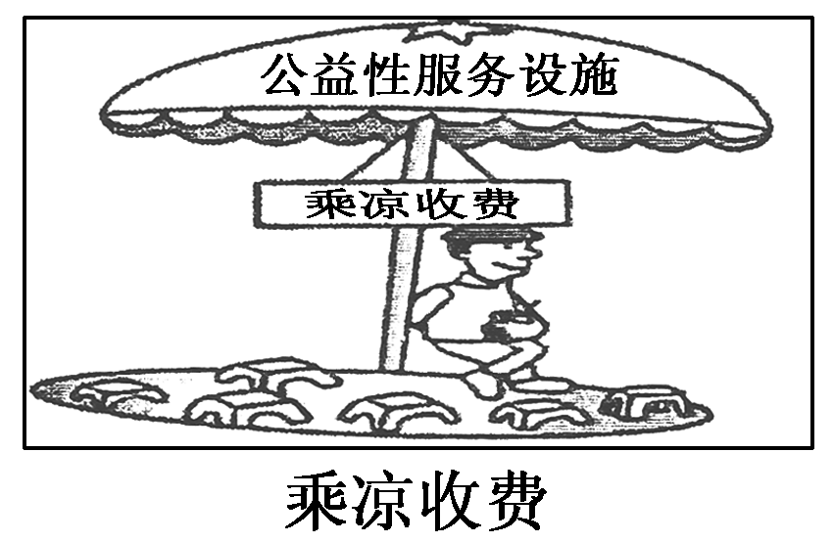
4．为解决下面漫画《乘凉收费》中利用公益性服务设施牟利的问题，政府应
A．坚持依法行政，规范行政行为
B．积极履行职能，兴建服务设施
C．坚持严格执法，公正司法
D．坚持科学立法，带头守法
5．生活中，我们有时会遭遇到行政不作为的情况。但是，有关部门似乎更看重对各种乱作为的规范和矫治，而对不作为的危害认识不足，治理不力。事实上，行政不作为与乱作为
①都没有坚持依法行政，没有做到全面履行政府职能 ②都危害社会的正常秩序和国家的根本利益
③都是滥用权力、以权谋私的行为，是严重的腐败 ④都极力摆脱民主监督，导致行政效率低下
A．①② B．①④ C．②③ D．③④
6．《中华人民共和国乡村振兴促进法》自2021年6月1日起施行。司法部发布通知，在全国开展为期两年的“乡村振兴 法治同行”活动，以保障农村群众基本公共法律服务需求为重点，着力解决人民群众“急难愁盼”问题。助力乡村振兴，应该
①指导乡村自治组织对空白领域、薄弱环节加强立法立规
②严格执法，加强执法队伍建设，狠抓法律政策落实落地
③健全党组织领导下的自治、法治、德治相结合的乡村治理体系
④为群众搭建有效学法平台，推动广大干部群众学法、懂法、用法
A．①③ B．①④ C．②③ D．②④
7．我国政府进一步深化“放管服”改革。“放”是放活而不是放任；“管”要管好不是管死；“服”是落实服务不是流于形式。为此政府要
①严格执法，勇于负责、敢于担当 ②积极作为，提高政府办事效率
③弱化管理，增强为民服务意识 ④公正司法，推进民主法制建设
A．①② B．②③ C．①④ D．③④

8．近年来，法治政府建设不断换挡提速，政府决策的科学民主氛围更加浓厚，行政审批加快了，执法扰民现象也在减少，公众对政府的满意度不断提升。这表明法治政府建设有利于
①履行好政府职能，规范执法 ②保障公民各种利益诉求
③提升公民民主意识和参政能力 ④提高政府的行政服务水平
A．①② B．②③ C．③④ D．①④
9．某市生态环境局环境监察分局不断加强环境监察“力度”，扩大监察“宽度”，提高监察“精度”，持续开展专项执法行动，严查环境违法行为，推进环保法律成为真正带电的“高压线”。这样做
①有助于捍卫法律的权威和尊严 ②能够从根本上解决环境违法行为
③有助于坚持法定职责必须为，严格执法 ④坚决惩处失职、渎职行为
A．①③ B．①④ C．②③ D．②④
10．严格执法要求在执行法规或掌握标准时，不放松、不走样，做到严厉、公平、公正。严格执法体现在两个方面：一是要求执法人员必须秉公执法，严肃执法，严格按照法律规定和程序办案，真正做到以事实为依据，以法律为准绳；二是要求执法人员必须尽职尽责，对发生的违法行为敢于纠正并依法处罚，不搞“态度执法”“关系执法”“人情执法”，做到见违必纠，纠违必罚，处罚有据。下列说法中材料没有体现的是
A．严格执法要求全面履行政府职能 B．严格执法要求坚持规范执法
C．严格执法要求坚持公正执法 D．严格执法要求坚持文明执法
11．“按程序办事”有利于约束和规范权力的行使，减少工作失误。“程序”也让人们知道事情该交给谁办、怎样办、何时办妥。这主要体现了
①严密的执法程序是执法公开公正的重要保障 ②“按程序办事”就能实现严格执法
③保障公民的知情权是程序公正的根本目的 ④严密的执法程序是规范执法的重要前提
A．①② B．①③ C．②④ D．①④
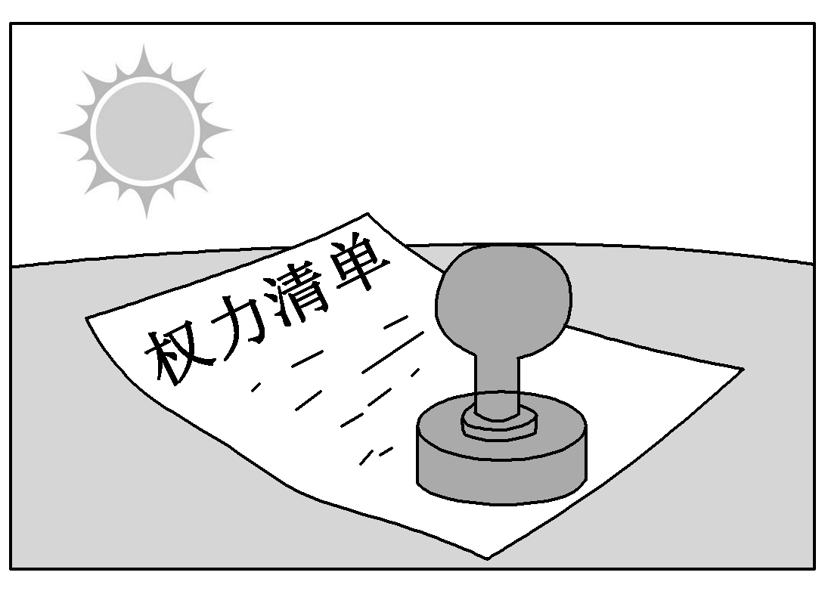
12．以下观点与下面漫画寓意相符合的是
①立国之道，惟在富民
②把权力关进制度的笼子里
③安不忘危，治不忘乱
④大道至简，有权不可任性
A．②③ B．①③
C．①④ D．②④

二、主观题
13. 阅读材料，完成下列要求。
宁夏将强化宁夏政务服务网主体功能，统一网上入口，将部门旗舰店设置模式优化改革为“一链式”“集成式”新模式。不断优化宁夏政务服务网互动交流平台，实现留言评论、征集调查、咨询投诉和即时通信等功能。建立网民意见建议的审看、处理和反馈等机制，做到件件有落实、事事有回音。定期整理网民咨询及答复内容，按照主题、关注度等进行分类汇总和结构化处理，编制形成知识库，实行动态更新，在网民提出类似咨询时，推送可供参考的答复口径。
结合材料，运用政治与法治的知识分析宁夏是如何实现严格执法的。（8分）
（★选做题）14. 阅读材料，完成下列要求。
行政处罚自由裁量权是指国家行政机关在法律、法规规定的原则和范围内有选择余地的处置权利。
目前，我国行政执法中存在着行政处罚“自由裁量权过大”的现象。在某县市场监督管理局处理的一起擅自收购、倒卖蚕茧的案件中，该县市场监督管理局对三名参与者谭某、王某和廖某分别处罚1万元、3万元、8万元。由于他们三人是同一个案件、同样行为、同种性质，但对廖某的处罚明显比其他两个人重，这起案件引发群众对执法人员不满。生活中，诸如此类的情况如果得不到解决，群众的利益诉求无法表达，可能导致群体性上访等事件的发生。
运用政治与法治的有关知识，简要阐述行政处罚“自由裁量权过大”可能带来的危害。（6分）

